Выполнил: Решетников Д. Д. БИСО-03-19
Задание №1
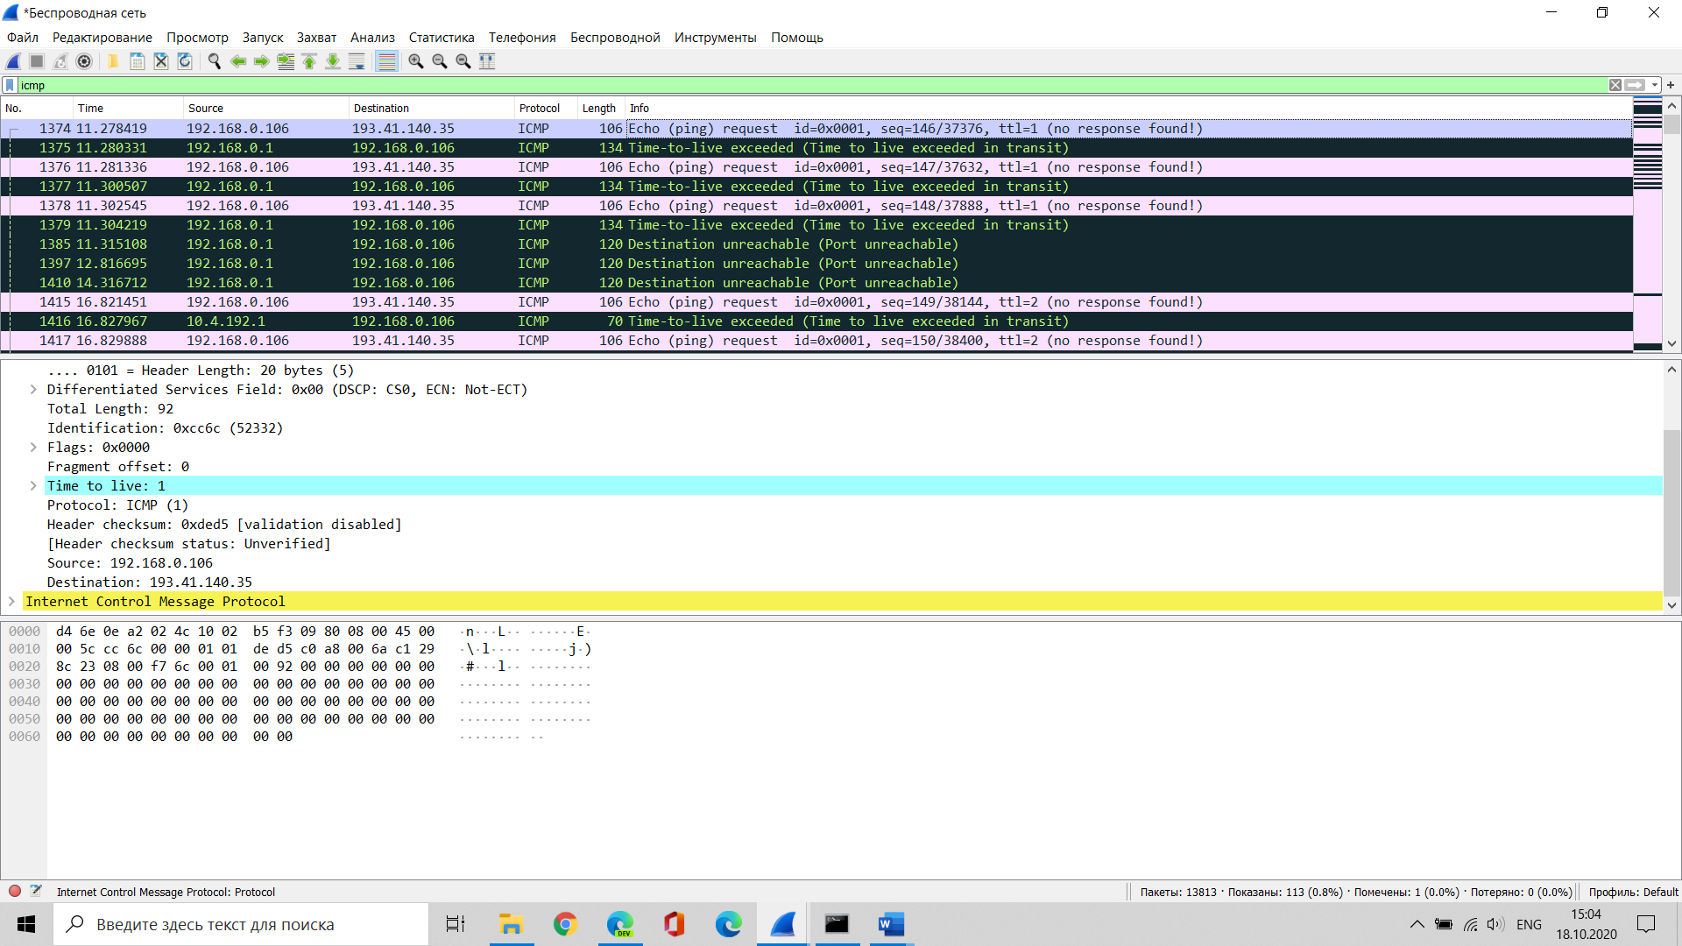
Source: 192.168.0.106
Задание №2
Количество байт в заголовке – 20;
Количество байт в поле данных: 64.
Задание №3
TTL: 1
Задание №1
Мною был выбран сайт infor-media.ru
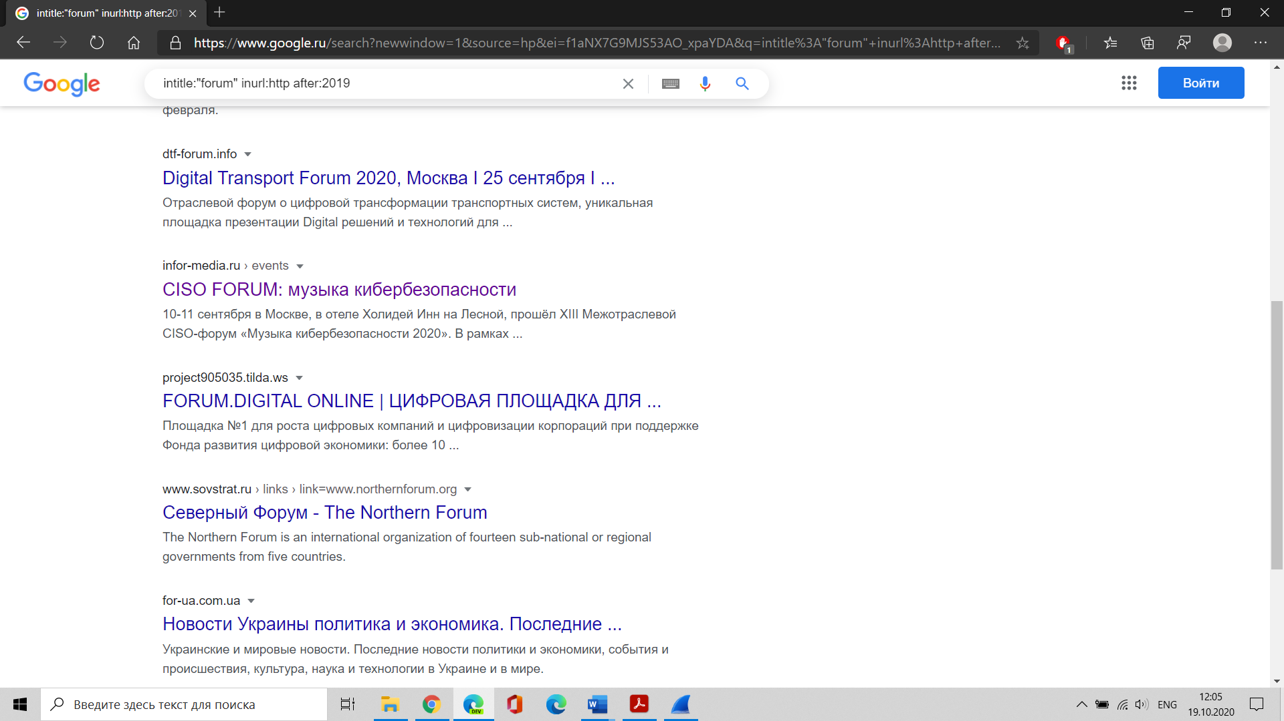
Задание №2
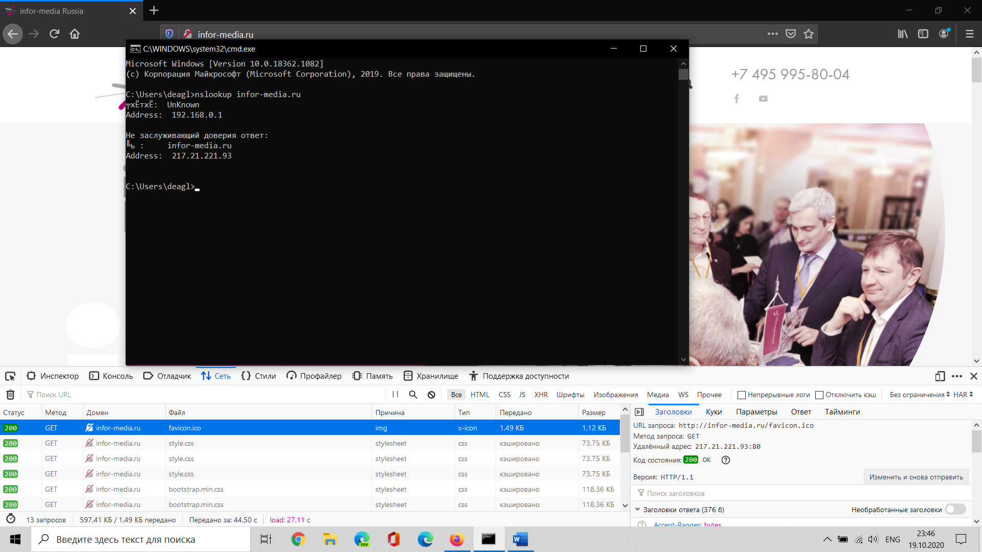
Задание №3
-query – определяет тип DNS указанной записи;
mx – указывает почтовый обменник;
ns - указывает DNS сервер для именованной зоны;
soa - начальная запись зоны, которая указывает местоположение эталонной записи о домене;
-type=any – возвращает все возможные записи для указанного хоста.
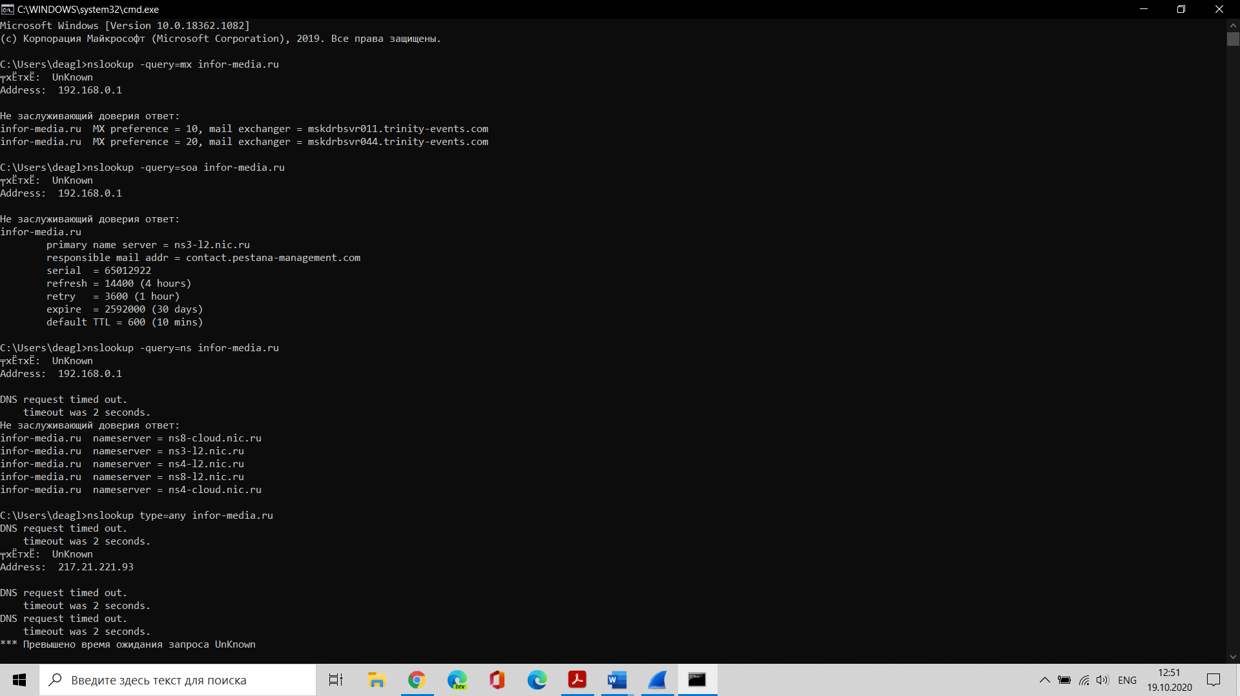
Задание №4
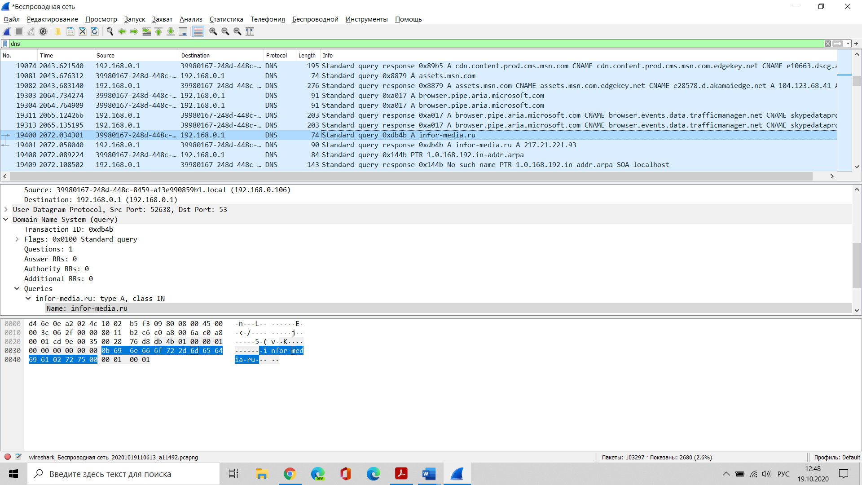
Задание №5
